**9/71263/-21 …/-22**[**s413061@lsr.eduhi.at**](mailto:s413061@lsr.eduhi.at)  
**07289/71263/-21 …/-22  
s413061@lsr.ed**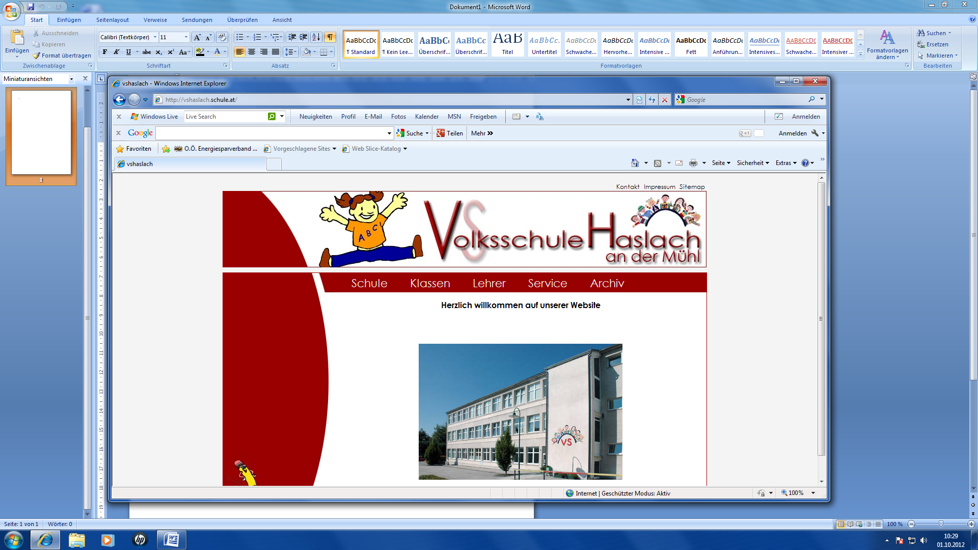

**07289/71263/-21 …/-22  
s413061@schule-ooe.at**[**www.volksschulehaslach.at**](http://www.volksschulehaslach.at)

Haslach, am 08.09.2025

**Vorläufige T E R M I N E**

**2025 / 2026**

|  |  |  |
| --- | --- | --- |
| 08.09. | MO | Schulbeginn - Treffpunkt 7.45/9.00 Uhr (Schulanfänger) in der Schule |
| 12.09. | FR | 10.45 Uhr Segnung in der Kirche |
| 15.09. | MO | Beginn Ausspeisung und GTS |
| 16.09. | DI | Schulmuseum 3. Klassen |
| 16.09. | DI | Rohrbachtag 4. Klassen |
| 16.09. | DI | Verkehrserziehung 1. Klassen |
| 16.09. | DI | Klassenforum der 1ten Klassen 19.00 Uhr in der jeweiligen Klasse |
| 25.09. | DO | Klassenforum der 3ten Klassen 19.00 Uhr in der jeweiligen Klasse |
|  |  | Klassenforum der 4ten Klassen 19.00 Uhr in der jeweiligen Klasse |
|  |  | Klassenforum der 2ten Klassen 19.00 Uhr in der jeweiligen Klasse |
| 15.10. | MI | Impfung 2. Klassen 8.20 Uhr |
| 15.10. | MI | Schwimmen Aqaro 3./4.Klassen |
| 23.10. | DO | Schulforum 19.00 Uhr Elternvertreter/Stellvertreter und Kv´s |
| 27.10.-31.10. |  | Herbstferien |
| 12.11. | MI | Schwimmen Aqaro 1./2. Klassen |
| 17.-28.11. |  | Elternsprechtag |
| 28.11. | FR | 1.Adventfeier im Turnsaal mit Segnung/Weihe der Adventkränze 11.00 Uhr |
| 05.12. | FR | 2.Adventfeier im Turnsaal + Nikolausfeier 8.00 Uhr |
|  |  | 3. Adventfeier im Turnsaal; 10:10 Uhr |
| 17.12. | MI | Fiesta Musical 10.00 Uhr |
| 23.12. | DI | Weihnachtsgottesdienst? |
| 29.12. – 06.01. |  | W E I H N A C H T S F E R I E N |
| 20.01. | DI | Schi fahren |
| 02.02. | MO | Schi fahren |
| 11.02. | MI | Schi fahren |
| 13.02. | FR | Semesternachricht |
| 16.02. – 20.02. |  | S E M E S T E R F E R I E N |
| 02.03. | MO | Pädagogische Schuleinschreibung 14.00 – 16.00 Uhr |
| 27.03. | FR | Österreichweiter Vorlesetag |
| 30.03.-06.04. |  | Osterferien |
| 07.04. | DI | 1.Schultag nach den Ferien |
| 01.05. | FR | Staatsfeiertag schulfrei |
| 04.05. | MO | Hl. Florian schulfrei |
| 06. – 08.05. |  | Projekttage 4. Klassen |
| 14.05. | DO | Feiertag schulfrei |
| 14.05. | DO | Erstkommunion |
| 15.05. | FR | NICHT SCHULFREI!! |
| 25.05. | MO | Pfingsten schulfrei |
| 04.06. | DO | Feiertag schulfrei |
| 05.06. | FR | Schulautonom schulfrei |
| 10.07. | FR | Gottesdienst 8.00 Uhr + Zeugnisse bis 9.20 Uhr |
|  |  |  |
| 13.07.-11.09. |  | S O M M E R F E R I E N |
| 14.09.2026 | MO | Schulbeginn Schuljahr 2026/27 |
|  |  |  |

Die TERMINE werden auf der HOMEPAGE [www.volksschulehaslach.at](http://www.vs-sanktjohann.at) laufend aktualisiert und ergänzt.

B. Bachleitner

Leiterin der Schule